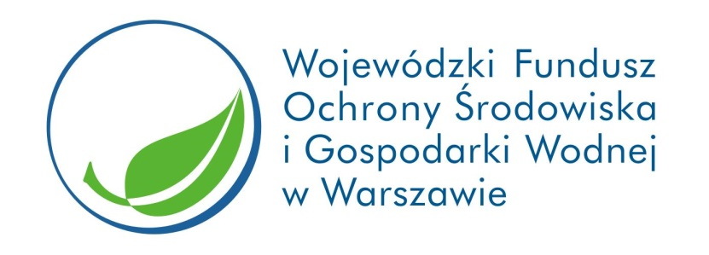

Rozbudowa i modernizacja Stacji Uzdatniania Wody w gminie Zawidz dofinansowana przez Wojewódzki Fundusz Ochrony Środowiska i Gospodarki Wodnej w Warszawie, w formie pożyczki, w kwocie 1 125 510 zł.

Rozbudowa i modernizacja Stacji Uzdatniania Wody w gminie Zawidz dofinansowana przez Wojewódzki Fundusz Ochrony Środowiska i Gospodarki Wodnej w Warszawie, w formie pożyczki, w kwocie 375 170,79 zł.

